Dzień dobry w nowym tygodniu pracy. Zapraszam do wspólnej nauki ☺

Jest poniedziałek, zapisujemy nową datę:

**Dzisiaj jest poniedziałek 30 marca 2020 r.**

**Temperatura = ………..℃**

Martynce i Hubertowi rodzice pomogą zapisać:

**PONIEDZIAŁEK 30 MARCA 2020 ROK**

**TEMPERATURA = ……….℃**

Rysujemy symbol pogody do pokolorowania.

W tabelce pogody zaznaczamy pogodę.

**Zadanie 1**

Pobaw się w ogrodnika ☺ Przygotuj:

 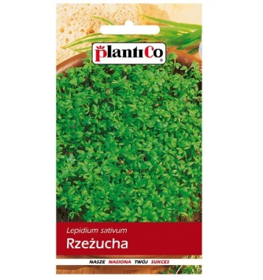 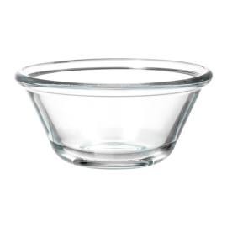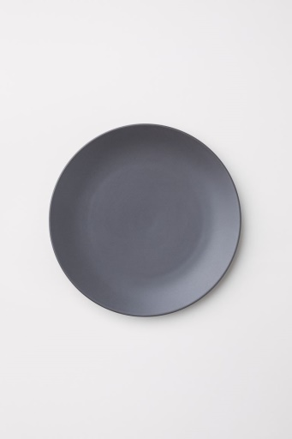 Dopasuj etykiety do zdjęć:

|  |  |  |  |  |
| --- | --- | --- | --- | --- |
| woda | miseczka | rzeżucha | talerzyk | wata |

Spróbuj uporządkować czynności, które wykonujemy przy sianiu rzeżuchy, połącz zdania z numerkami:

**Rozłóż równomiernie watę na talerzyku. 3**

**Zalej je wodą i pozostaw na noc. 4**

**Wsyp nasionka rzeżuch do miseczki. 1**

**Zmocz watę wodą. 5**

**Namoczone nasionka przenieś na mokrą watę. 2**

**PAMIĘTAJ O CODZIENNYM PODLEWANIU RZEŻUCHY!**

**CZY WIESZ, ŻE:**

**Rzeżucha jest bogata w witaminy i mikroelementy.**

Rzeżucha zawiera sporo [witaminy C](https://www.poradnikzdrowie.pl/zdrowie/apteczka/witamina-c-nie-tylko-na-przeziebienie-wlasciwosci-i-zastosowanie-witam-aa-GdaG-BQ2f-YivZ.html). To także świetne źródło [witaminy A](https://www.poradnikzdrowie.pl/zdrowie/apteczka/witamina-a-wlasciowosci-i-zastosowanie-w-kosmetyce-aa-vbx2-QKN5-2ASC.html), [witaminy B](https://www.poradnikzdrowie.pl/zdrowie/apteczka/witamina-b-wlasciwosci-i-funkcje-witamin-z-grupy-b-aa-vYSr-yTff-fT9H.html), [witaminy PP](https://www.poradnikzdrowie.pl/zdrowie/apteczka/witamina-b3-pp-niacyna-na-co-pomaga-w-jakich-produktach-wystepuje-aa-kf15-Hixd-yLb3.html) i [witaminy K](https://www.poradnikzdrowie.pl/zdrowie/apteczka/witamina-k-jak-krzepliwosc-aa-51pm-Kvwm-Nnnu.html), soli mineralnych oraz pierwiastków: [żelaza](https://www.poradnikzdrowie.pl/zdrowie/apteczka/zelazo-a-zdrowie-jaka-role-w-organizmie-pelni-zelazo-aa-1bPE-sTVe-LSPp.html), [magnezu](https://www.poradnikzdrowie.pl/diety-i-zywienie/co-jesz/magnez-wzmacnia-miesnie-i-koi-nerwy-aa-Y9Mx-Enma-tQ9d.html), [wapnia](https://www.poradnikzdrowie.pl/sprawdz-sie/badania/wapn-objawy-niedoboru-i-nadmiaru-aa-CcvZ-Lnhb-g4wY.html), chromu. Jest bogatym źródłem łatwo przyswajalnego [jodu](https://www.poradnikzdrowie.pl/zdrowie/apteczka/jod-wlasciwosci-objawy-nadmiaru-i-niedoboru-aa-ywaJ-qAV7-k6Eb.html). Obniża [poziom cukru we krwi](https://www.poradnikzdrowie.pl/sprawdz-sie/badania/badanie-poziomu-cukru-glukozy-we-krwi-normy-wyniki-tabela-aa-MpRU-9KjD-4M9L.html), zaś zawarty   
w niej [**chrom**](https://www.poradnikzdrowie.pl/diety-i-zywienie/co-jesz/chrom-nie-tylko-na-odchudzanie-rola-chromu-w-organizmie-aa-ACd4-U6kU-PfYt.html) wspomaga prawidłową pracę [trzustki](https://www.poradnikzdrowie.pl/zdrowie/uklad-pokarmowy/trzustka-budowa-funkcje-enzymy-choroby-aa-QGoo-Hs7S-xRdM.html).

A teraz przez kilka dni obserwuj jak rośnie Twoja rzeżucha.

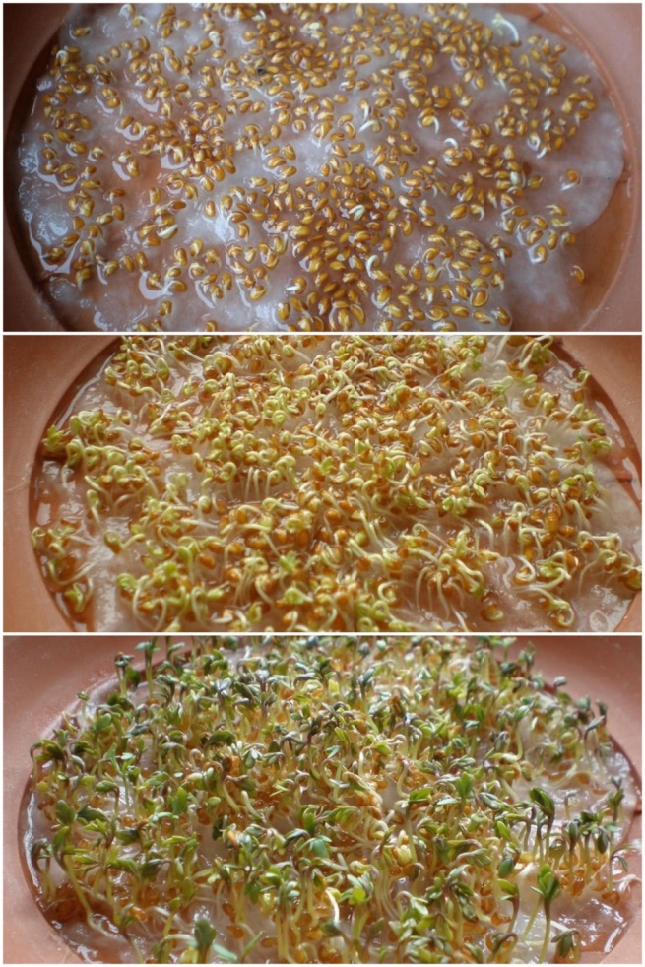

Co pojawiło się najpierw? Podkreśl właściwą odpowiedź:

KORZONEK - ŁODYŻKA

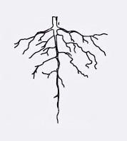 

Co pojawiło się na końcu?

KORZONEK - LISTKI

 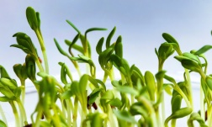

**Zadanie 2**

Wczoraj było przesunięcie czasu z zimowego na wiosenny. Przesuwamy wskazówki zegara o 1 godzinę do przodu. Napisz, która jest godzina na zegarach i spróbuj ją zapisać także w czasie letnim.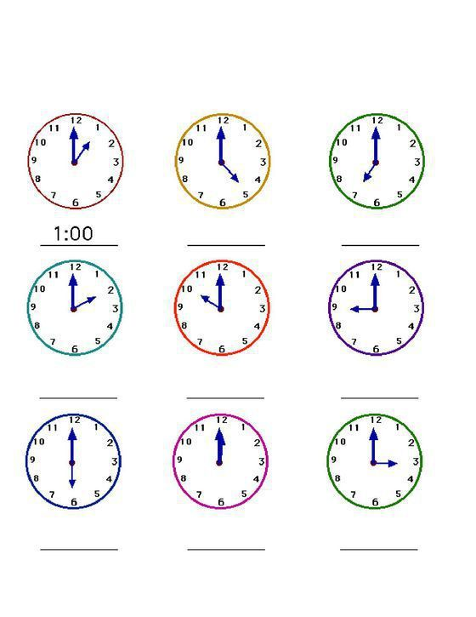

Zadania dla Huberta i chętnych ☺

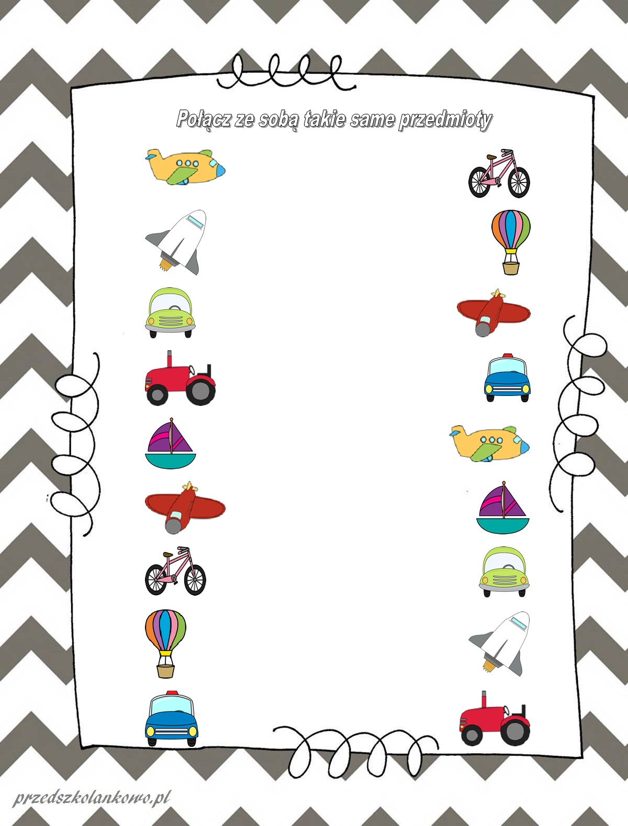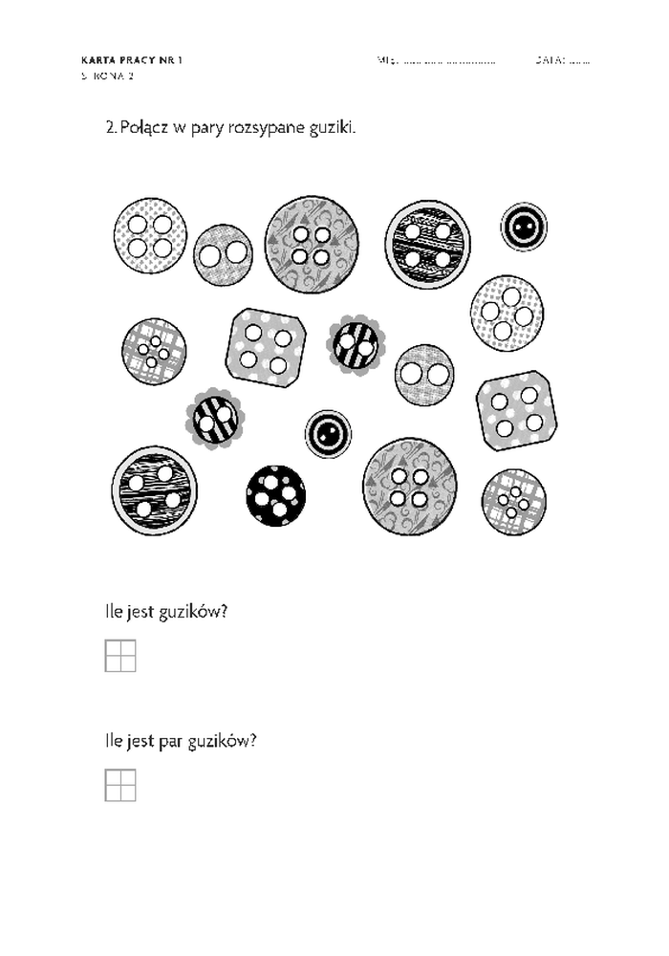

**Zadanie 3**

**Zajęcia rozwijające kreatywność - muzyczne**

Przy pomocy rodziców połącz nazwy instrumentów z obrazkami.

<https://learningapps.org/view4713558>

Wysłuchaj przykładowych utworów:

<https://www.youtube.com/watch?reload=9&v=ECG26fw1i_c>

<https://www.youtube.com/watch?v=U7RYSQvrUrc>

<https://www.youtube.com/watch?v=2WJhax7Jmxs>

<https://www.youtube.com/watch?v=T2iSR2J532o>

**Dzisiaj jest wtorek 31 marca 2020 r.**

**Temperatura = ………..℃**

Martynce i Hubertowi rodzice pomogą zapisać:

**WTOREK 31 MARCA 2020 ROK**

**TEMPERATURA = ……….℃**

Rysujemy symbol pogody do pokolorowania.

W tabelce pogody zaznaczamy pogodę.

**Zadanie 4**

Przyjrzyj się tabelce, w której zaznaczałeś pogodę. Czy Twoim zdaniem sprawdza się przysłowie: „W marcu jak w garncu?”

Narysuj nową tabelkę (w taki sam sposób, jak poprzednią), będziemy w niej zaznaczać pogodę w kwietniu. Z tym miesiącem wiąże się przysłowie: „Kwiecień - plecień bo przeplata trochę zimy, trochę lata”. Sprawdzimy czy jest prawdziwe.

**Zadanie 5**

Wytnij obrazki narzędzi ogrodniczych, przeczytaj ich nazwy i dopasuj do dolnego obrazka. Czy wszystkie narzędzia maja parę. Powiedz do czego służą.

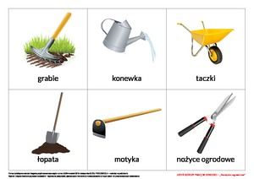

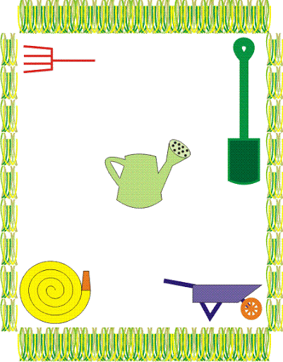

Połącz narzędzia ogrodnicze z czynnościami, które nimi wykonujemy:

GRABIE PODLEWAMY

ŁOPATA PRZEWOZIMY

NOŻYCE GRABIMY

KONEWKA KOPIEMY

TACZKI PRZYCINAMY

MOTYKA SPULCHNIAMY

**Zadanie 6**

Pomóż rodzicom w ogrodowych pracach. Może założysz swoja grządkę, którą będziesz pielęgnować. Zrób zdjęcia z prac w ogrodzie.

**Zadanie 7 - Zajęcia rozwijające komunikowanie się**

**Przeczytaj**  **tekst i pomaluj obrazek.**

**Wytnij i przyklejetykietki z nazwami roślin i zwierząt .**

Wiosną na łące jest dużo kwiatów. Kwitną żółte jaskry, fioletowa koniczyna i biały złocień. W trawie chowa się szara mysz.   
Nad łąką fruwają żółte, niebieskie i wielokolorowe motyle.   
Po łące spaceruje bocian. Na niebie widać szarobrązowego skowronka. Wiosenna łąka jest bardzo kolorowa.



 **Zadanie 8**

Policz i wpisz odpowiedź, ile na obrazku jest:

- myszek

Na obrazku jest …………. myszka.

- ptaków

Na obrazku są …… .ptaki.

- motyli

Na obrazku są ……motyle.

- kwiatków z łodygami

Na obrazku jest ………………. kwiatków z łodyżkami.

- kwiatków z czarnymi środkami

Na obrazku jest ……………… kwiatków z czarnymi środkami.

- trójlistnych koniczynek

Na obrazku jest ………… trójlistnych koniczynek.

- ciemnych koniczynek

Na obrazku jest ……….. ciemnych koniczynek.

- chmurek

Na obrazku są ……… chmurki.

Dodaj do siebie wszystkie kwiatki. Możesz to zrobić na kalkulatorze.

**Zadanie 9 - Zajęcia rozwijające kreatywność – muzyczne**

Gry i zabawy muzyczne – ćwiczenia rozwijające pamięć muzyczną.

Powycinaj domino muzyczne i zagraj razem z rodzicami lub rodzeństwem. Możesz je pokolorować. Podczas gry nazywaj znaki muzyczne:

klucz wiolinowy

 klucz basowy

dwie nuty ósemki

gitara

tamburyno

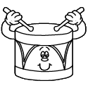 bębenek

|  |  |  |  |  |  |  |  |  |  |  |  |  |  |  |
| --- | --- | --- | --- | --- | --- | --- | --- | --- | --- | --- | --- | --- | --- | --- |
| |  | | --- | | Opis: b1Opis: spacerOpis: b1 |      |  | | --- | | Opis: b1Opis: spacerOpis: b2 |      |  | | --- | | Opis: b1Opis: spacerOpis: b3 |      |  | | --- | | Opis: b1Opis: spacerOpis: b4 |      |  | | --- | | Opis: b1Opis: spacerOpis: b5 |      |  | | --- | | Opis: b1Opis: spacerOpis: b6 | |  | |  | | --- | | Opis: b2Opis: spacerOpis: b2 |      |  | | --- | | Opis: b2Opis: spacerOpis: b3 |      |  | | --- | | Opis: b2Opis: spacerOpis: b4 |      |  | | --- | | Opis: b2Opis: spacerOpis: b5 |      |  | | --- | | Opis: b2Opis: spacerOpis: b6 |      |  | | --- | | Opis: b3Opis: spacerOpis: b3 | |
| |  | | --- | | Opis: b3Opis: spacerOpis: b4 |      |  | | --- | | Opis: b3Opis: spacerOpis: b5 |      |  | | --- | | Opis: b3Opis: spacerOpis: b6 |      |  | | --- | | Opis: b4Opis: spacerOpis: b4 |      |  | | --- | | Opis: b4Opis: spacerOpis: b5 |      |  | | --- | | Opis: b4Opis: spacerOpis: b6 | |  | |  | | --- | | Opis: b5Opis: spacerOpis: b5 |      |  | | --- | | Opis: b5Opis: spacerOpis: b6 |      |  | | --- | | Opis: b6Opis: spacerOpis: b6 | |